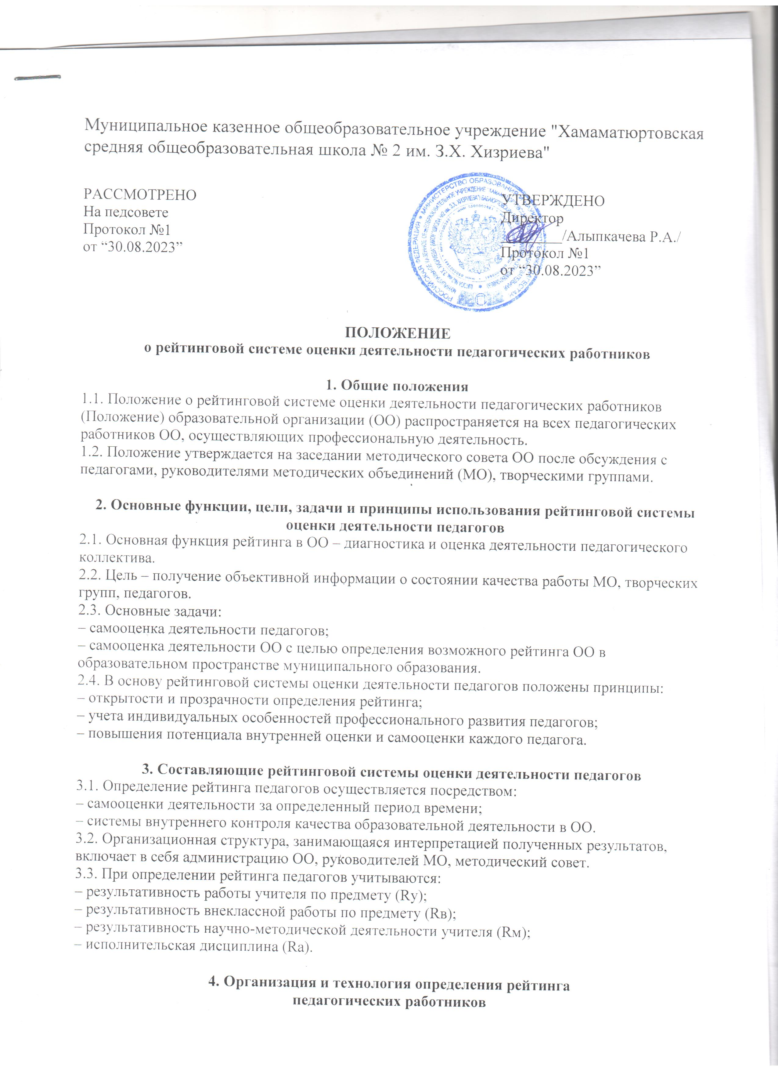4.1. Объектами определения рейтинга педагогов являются успешная реализация образовательной программы, достижения обучающихся, профессиональная деятельность педагогов.
4.2. Общая формула для определения рейтинга педагогов: R(у) = Rу + Rв + Rм + Rа.
4.3. Периодичность определения рейтинга педагогов ОО – два раза в год (декабрь – январь, май – июнь).
4.4. Методика расчета рейтинга учителя представлена в приложении.

Приложение
Методика расчета рейтинга учителя
Расчет рейтинга учителя R(у) осуществляется по следующей формуле:
R(у) = Rу + Rв + Rм + Rа,
где Rу – результативность работы учителя по предмету;
Rв – результативность внеклассной работы по предмету;
Rм – результативность научно-методической деятельности учителя;
Rа – исполнительская дисциплина.
Каждый из этих компонентов состоит из нескольких показателей.

Rу = Кзн + Кдн,
где Кзн – средний балл качества знаний обучающихся по предмету по всем классам учителя;
Кдн – позитивная динамика учебных достижений обучающихся за последние три года (до 3 баллов при росте качества знаний, по 1 баллу за каждый учебный год).

Rв = Гк + Мк + Рк + Вк + Вп,
где Гк – оценка за призовые места учащихся в конкурсах, олимпиадах, которые проводит ОО (за 1-е место – 2, за 2-е – 1, за 3-е – 0,5 балла);
Мк – оценка за призовые места учащихся в муниципальных конкурсах, олимпиадах, соревнованиях (за 1-е место – 4, за 2-е – 3, за 3-е – 2 балла);
Рк – оценка за призовые места учащихся в региональных конкурсах, олимпиадах, соревнованиях (за 1-е место – 5, за 2-е – 4, за 3-е – 3 балла);
Вк – оценка за призовые места учащихся на всероссийских конкурсах, олимпиадах, соревнованиях (за 1-е место – 5, за 2-е – 4, за 3-е – 3, за лауреата – 2, за участника – 1 балл);
Вп – оценка внеклассной работы по предмету (в ОО – 3, в параллели – 2, в классе – 1 балл).

Rм = M₁ + M ₂ + M ₃ + M ₄ + M ₅ + M ₆ + M₇ + M₈ + M_{9,}
где M₁ – оценка за участие в профессиональных конкурсах (уровень ОО – 1, муниципальный – 2, региональный – 3, всероссийский – 4 балла);
M₂ – оценка за предоставление материалов выступлений на педагогических советах, семинарах (уровень ОО – 1, муниципальный – 2, региональный – 3, всероссийский – 4 балла);
M₃ – оценка за участие в работе предметных методических объединений;
M₄ – оценка за предоставление материалов на методическую выставку (в рамках фестиваля ОО педагогических инноваций – 1 балл за материал, на муниципальном уровне – 2 балла);
M₅ – оценка за обобщение опыта (уровень ОО – 1, муниципальный – 2, региональный – 3, всероссийский – 4 балла);
M₆ – оценка за опубликованные методические материалы (в печатном издании – 2, в электронном – 1 балл);
M₇ – оценка за участие в работе научного общества учащихся в ОО (2 балла);
M₈ – оценка за составление и заполнение индивидуального плана научно-методической деятельности (3 балла);
M₉ – использование современных образовательных технологий, в том числе информационно-коммуникационных, в процессе обучения предмету и в воспитательной работе (3 балла).

Rа = А₁ + А₂ + А₃ + А₄ + А₅ + А_{6,}
где А₁ – оценка за оформление документации в соответствии с рекомендациями (до 3 баллов);
А₂ – оценка за соблюдение трудовой дисциплины (от «–1» балла до «+1» балла);
А₃ – оценка за санитарное состояние кабинета (от «–1» балла до «+1» балла);
А₄ – оценка за отсутствие обоснованных жалоб со стороны родителей и учащихся (от «–1» балла до «+1» балла);
А₅ – оценка за своевременное выполнение поручений (от «–1» балла до «+1» балла);
А₆ – оценка за посещение мероприятий ОО (педагогический совет, совещание, семинар) – до 5 баллов при 100-процентной посещаемости.

В результате расчет рейтинга учителя приобретает следующую форму:
R(у) = Кзн + Кдн + Гк + Мк + Рк + Вк + Вп + Rм + Rа.

